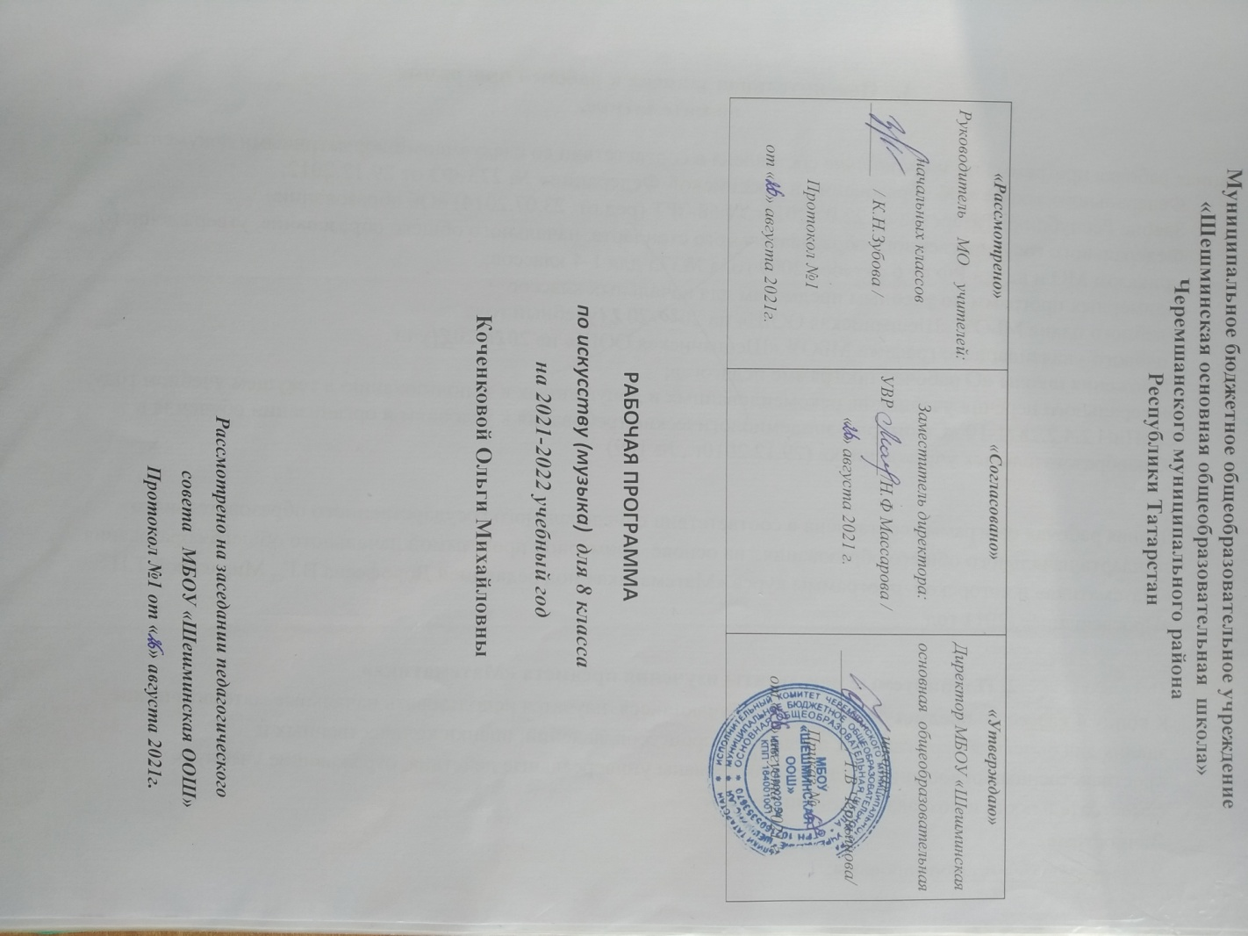
1.Пояснительная записка к рабочей программе по музыке.
Данная рабочая программа по музыке составлена в соответствии со следующими нормативными документами:
- Федерального закона «Об образовании в Российской Федерации» № 273-ФЗ от 29.12.2012;
- Закона Республики Татарстан от 22.07.2013г. №68-ЗРТ (ред.от 23.07.2014) «Об образовании»
Федерального государственного образовательного стандарта по музыке для основного общего образования
(2-е изд. – М.: Просвещение, 2011. – 176 с.) и авторской программы «Музыка. 5-8 классы».
Г.П.Сергеева, Е.Д.Критская.-М.: Просвещение, 2011.
- Примерных программ по учебным предметам для «Музыка 5-8 классы».
- Учебного плана МБОУ «Шешминская ООШ» на 2020-20_21учебный год;
- Годового - календарного графика МБОУ «Шешминская ООШ» на 2020-2021уч.г.
- Положения школы «О рабочей программе педагога»;
- Федерального перечня учебников, рекомендованных и допущенных к использованию в текущем учебном году;
- СанПиН 2.4.2.2821-10 «Санитарно-эпидемиологические требования к условиям и организации обучения в общеобразовательных учреждениях» (29.12.2010г., № 189)

Рабочая программа по учебному предмету «Музыка» 8 класс, составлена в соответствии с требованиями Федерального государственного образовательного стандарта основного общего образования на основе примерной основной образовательной программы основного общего образования с учётом примерной программы по музыке Сергеевой Г.П., Критской Е.Д. «Музыка 5 – 7 классы», «Искусство 8 - 9 класс » издательство « Просвещение».

2.Планируемые результаты освоения учебного предмета «Музыка»
Личностными результатами изучения предмета «Музыка» являются следующие умения:
формирование целостного представления о поликультурной картине современного музыкального мира;
развитие музыкально-эстетического чувства, проявляющегося в эмоционально-ценностном, заинтересованном отношении к музыке во всем многообразии ее стилей, форм и жанров;
совершенствование художественного вкуса, устойчивых предпочтений в области эстетически ценных произведений музыкального искусства;
овладение художественными умениями и навыками в процессе продуктивной музыкально-творческой деятельности;
наличие определенного уровня развития общих музыкальных способностей, включая образное и ассоциативное мышление, творческое воображение;
приобретение устойчивых навыков самостоятельной, целенаправленной и содержательной музыкально-учебной деятельности;
сотрудничество в ходе реализации коллективных творческих проектов, решения различных музыкально-творческих задач.
Метапредметным результатом изучения предмета «Музыка» является формирование универсальных учебных действий (УУД).
Регулятивные УУД:
Владеть основами самоконтроля, самооценки, принятия решений и осуществления осознанного выбора в учебной и познавательной деятельности;
умение определять понятия, обобщать, устанавливать аналогии, классифицировать, самостоятельно выбирать основания и критерии для классификации; умение устанавливать причинно-следственные связи; размышлять, рассуждать и делать выводы;
смысловое чтение текстов различных стилей и жанров;
Умение создавать, применять и преобразовывать знаки и символы модели и схемы для решения учебных и познавательных задач;
Договариваться о распределении функций и ролей в совместной деятельности; осуществлять взаимный контроль, адекватно оценивать собственное поведение и поведение окружающих;
Использовать мобилизации сил и волевой саморегуляции в ходе приобретения опыта коллективного публичного выступления и при подготовке к нему.
Прогнозировать содержание произведения по его названию и жанру, предвосхищать композиторские решения по созданию музыкальных образов, их развитию и взаимодействию в музыкальном произведении;
В диалоге с учителем совершенствовать самостоятельно выработанные критерии оценки.
Познавательные УУД:
Применять методы наблюдения, экспериментирования, моделирования, систематизации учебного материала, выявления известного и неизвестного при решении различных учебных задач;
Понимать различие отражения жизни в научных и художественных текстах; адекватно воспринимать художественные произведения, осознавать многозначность содержания их образов, существование различных интерпретаций одного произведения; выполнять творческие задачи, не имеющие однозначного решения;
Пользоваться различными способами поиска (в справочных источниках и открытом учебном информационном пространстве сети Интернет), сбора, обработки, анализа, организации, передачи и интерпретации информации в соответствии с коммуникативными и познавательными задачами и технологиями учебного предмета.
Уметь определять возможные источники необходимых сведений, производить поиск информации, анализировать и оценивать ее достоверность.
Коммуникативные УУД:
Умение самостоятельно ставить новые учебные задачи на основе развития познавательных мотивов и интересов;
Умение самостоятельно планировать пути достижения целей, осознанно выбирать наиболее эффективные способы решения учебных и познавательных задач;
Умение анализировать собственную учебную деятельность, адекватно оценивать правильность или ошибочность выполнения учебной задачи и собственные возможности ее решения, вносить необходимые коррективы для достижения запланированных результатов;
Оценивать свои учебные достижения, поведение, черты характера с учетом мнения других людей;
Слушать собеседника и вести диалог; участвовать в коллективном обсуждении, излагать свое мнение и аргументировать свою точку зрения;
Предметные результаты изучения курса.
Учащиеся должны
знать:
Народные и современные жанры.
Понятия: джаз, симфоджаз, блюз, спиричуэл, акцент, драйв, свинг; и их отличительные черты;
Драматургию развития рок-оперы.
Понимание интонационно-образной природы музыкального искусства, средств художественной выразительности;
О музыке, овладение практическими умениями и навыками для реализации собственного творческого потенциала.
Распознавать особенности музыкального языка.
Музыкальное произведение различных жанров и стилей классической и современной музыки
Отечественные и зарубежные исполнительские коллективы как хоровые, так и оркестровые
уметь:
Рассматривать искусство как духовный опыт человечества;
Проанализировать свою творческую работу;
Использовать опыт художественно-творческой деятельности на уроках, во внеурочных и внешкольных занятиях искусством.
Сравнивать музыкальные произведения разных жанров и стилей, выявлять интонационные связи.
Исполнять народные и современные песни, знакомые мелодии изученных классических произведений;
Воплощать художественно-образное содержание, интонационно-мелодические особенности народной и профессиональной музыки(в пении, слове, движении, игре на простейших музыкальных инструментах) выражать свое отношение к музыке в различных видах музыкально-творческой деятельности;
Анализировать многообразие связей музыки.
Определять по характерным признакам принадлежность музыкальных произведений к соответствующему жанру.
Проводить интонационно-образный и сравнительный анализ музыки;
Сравнивать стиль исполнения
Использовать приобретенные знания и умения в практической деятельности и в повседневной жизни для:
- освоение музыки и знаний о музыке, ее интонационно-образной природе, жанровом и стилевом многообразии, особенностях музыкального языка; музыкальном фольклоре, классическом наследии и современном творчестве отечественных и зарубежных композиторов; о воздействии музыки на человека; о ее взаимосвязи с другими видами искусства и жизнью;
- овладение практическими умениями и навыками в различных видах музыкально-творческой деятельности: слушании музыки, пении (в том числе с ориентацией на нотную запись), инструментальном музицировании, музыкально-пластическом движении, импровизации, драматизации исполняемых произведений;
- воспитание музыкальному искусству своего народа и других народов мира; музыкального вкуса учащихся; потребности к самостоятельному общению с высокохудожественной музыкой и музыкальному самообразованию; слушательской и исполнительской культуры учащихся.

3.Содержание учебного предмета «Музыка» 8 класс (34ч)
Раздел 1. Жанровое многообразие музыки (17ч)
Жанр как определённый тип произведений, в рамках которого может быть написано множество сочинений. Взаимодействие песенности, танцевальности, маршевости как основ воплощения разного эмоционально- образного содержания в классической и популярной музыке.
Песня как самый демократичный жанр музыкального искусства. Значение песни в жизни человека, многообразие жанров песенного музыкального фольклора как отражение жизни разных народов определённой эпохи.
Танец. Разнообразие танцев разных времён и народов( ритуальные, обрядовые, бальные, салонные идр.) .Развитие танцевальных жанров в вокальной, инструментальной и сценической музыке.
Марш как самостоятельная пьеса и как часть произведений крупных жанров ( опера, балет, соната, сюита и др.) Жанры маршевой музыки ( военный\, сказочно-фантастический , траурный, праздничный, церемонный и др.)
Раздел 2. Музыкальный стиль камерной эпохи (18ч)
Основные стилистические течения и направления в музыкальном искусстве прошлого и настоящего. Стиль как своебразие, присущее музыке определённого исторического периода, национальной школы, творчеству отдельных композиторов. Стиль как интонируемое миросозерцание. Обобщение взаимодействий музыки с другими видами искусства( литература, изобразительное искусство, театр, кино). Стиль эпохи как ведущий эстетический принцип взаимодействия формы и содержания.
Стили и направления современной популярной музыки( рэп, эстрада, авторская песня. фолк-рок, джаз, и др.). Известные композиторы и исполнители- интерпретаторы.

Календарно - тематическое планирование
по музыке
Класс 8
Учитель: Коченкова О.М
Количество часов - всего: 1 ч.; в неделю 1 час
Плановых контрольных уроков - 3, зачетов - 0, тестов – 4
Планирование составлено на основе федерального компонента государственного образовательного стандарта начального общего образования по искусству;
- программы начального общего образования по музыке;
- программы «Музыка»» для 8 классов, авторы: Е.Д. Критская, Г.П.Сергеева, Т.С.Шмагина;
- учебного плана общеобразовательного учреждения.
Учебно-методический комплект:
Критская Е.Д., Сергеева Г.П., Шмагина Т.С. Учебник « Музыка» 8 класс.- М.: Просвещение, 2009.
Хрестоматия музыкального материала к учебнику « Музыка» 8 класс (пособие для учителя). –
М.: Просвещение, 2009.
Дополнительная литература:
Вагнер Г.К., Владышевская Т.Ф. Искусство Древней Руси. – М., 1993.
Ванслов В.В. Изобразительное искусство и музыка: Очерки. – Л., 1983.
Выготский Л.С. Психология искусства. – Минск, 1998.
Исаева Л.А., Курченко И.В., Чижикова В.П. Учитель музыки: пути профессионального становления. – Саратов, 2007.
Затямина Т.А. Современный урок музыки. – М.: Глобус, 2007.
Кабалевский Д.Д. Про трех китов и про многое другое. – М.: Детская литература, 1972.
Критская Е.Д., Сергеева Г.П., Шмагина Т.С. Методическое пособие. Музыка 5.- М.: Просвещение, 2006.
Кошмина И.В. Духовная музыка в школе. В 2 кн. – М., 2001.
Ксензова Г.Ю. Перспективные школьные технологии: Учеб. – метод. Пособие. – М., 2001.
Рапацкая Л.А. Русская художественная культура: Учеб. пособие. – М., 1998.

Календарно-тематическое планирование
8 класс (34 часа).
1 полугодие (17 часов)
№ | Тема | Колчас. | Тип урока | Планируемые  результаты | Виды деятельности | Формы контроля | По плану | По факту
 | Классика и современность | 17 |  | ЛичностныеУУД:расширение представлений о художественной картине мира на основе присвоения духовно-нравственных ценностей музыкального искусства, усвоения его социальных функций; формирование социально значимых качеств личности: активность, самостоятельность, креативность, способность к адаптации в условиях информационного общества; развитие способности критически мыслить, действовать в условиях плюрализма мнений, прислушиваться к другим и помогать им, брать ответственность за себя и других в коллективной работе; осознание личностных смыслов музыкальных произведений разных жанров, стилей, направлений, понимание их роли в развитии современной музыки.  Познавательные УУД: познание различных явлений жизни общества и отдельного человека на основе вхождения в мир музыкальных образов различных эпох и стран, их анализа, сопоставления, поиска ответов на проблемные вопросы; проявление интереса к воплощению приемов деятельности композиторов и исполнителей (профессиональных и народных) в собственной творческой деятельности; выявление в проектно-исследовательской деятельности специфики музыкальной культуры своей семьи, края, региона; понимание роли синтеза /интеграции/ искусств в развитии музыкальной культуры России и мира, различных национальных школ и направлений; идентификация/сопоставление/ терминов и понятий музыкального языка с художественным языком различных видов искусства на основе выявления их общности и различий; применение полученных знаний о музыкальной культуре, о других видах искусства в процессе самообразования, внеурочной творческой деятельности; проявление устойчивого интереса к информационно-коммуникативным источникам информации о музыке, литературе, изобразительном искусстве, кино, театре, умение их применять в музыкально-эстетической деятельности (урочной, внеурочной, досуговой, самообразовании); формирование познавательных мотивов деятельности по созданию индивидуального портфолио для фиксации достижений по формированию музыкальной культуры, музыкального вкуса, художественных потребностей.  Регулятивные УУД: самостоятельное определение целей и способов решения учебных задач в процессе восприятия и исполнения музыки различных эпох, стилей, жанров, композиторских школ; осуществление действий контроля, коррекции, оценки действий партнера в коллективной и групповой музыкальной, художественно-творческой, проектно-исследовательской, внеурочной, досуговой деятельности, в процессе самообразования и самосовершенствования; устойчивое проявление способностей к мобилизации сил, организации волевых усилий в процессе работы над исполнением музыкальных сочинений на уроке, внеурочных и внешкольных формах музыкально-эстетической, проектной деятельности, в самообразовании; развитие критической оценки собственных учебных действий, действий сверстников в процессе познания музыкальной картины мира, различных видов искусства, участия в индивидуальных и коллективных проектах; устойчивое умение работать с различными источниками информации о музыке, других видах искусства, их сравнение, сопоставление, выбор наиболее значимых /пригодных/ для усвоения учебной темы, творческой работы, исследовательского проекта.  Коммуникативные УУД: устойчивое проявление способности к контактам, коммуникации со сверстниками, учителями, умение аргументировать (в устной и письменной речи) собственную точку зрения, принимать (или отрицать) мнение собеседника, участвовать в дискуссиях, спорах по поводу различных явлений музыки и других видов искусства; владение навыками постановки и решения проблемных вопросов, ситуаций при поиске, сборе, систематизации, классификации информации о музыке, музыкантах в процессе восприятия и исполнения музыки; организация общения на основе развернутой письменной речи со сверстниками, учителями с помощью форумов, чатов и видеоконференций, в процессе участия в дистанционных олимпиадах.  Информационные УУД: умение сравнивать и сопоставлять информацию о музыкальном искусстве из нескольких источников, выбирать оптимальный вариант для решения учебных и творческих задач; использование информационно-коммуникационных технологий при диагностике усвоения содержания учебной темы, оценке собственных действий при разработке и защите проектов; владение навыками и умениями использовать компьютер, проектор, звуковые колонки, интерактивную доску при выполнении учебных задач, выступлении на презентации исследовательских проектов; проявление умений самостоятельного создания и демонстрации мультимедийных презентаций в программе Microsoft Office Рower Point 2007 (с включением в них текста, музыки, видеоматериалов) на уроках музыки и в процессе защиты исследовательских проектов; умение адаптировать музыкальную (и другую художественную) информацию для конкретной аудитории (одноклассники, младшие школьники, родители) путем выбора соответствующих средств, языка и зрительного ряда; умение передавать содержание учебного материала в графической форме и других формах свертывания информации; совершенствование умений и навыков работы с носителями информации (дискета, CD, DVD, flash-память, айпад, айфон); развитие навыков добывания информации о музыке и других видах искусства в поисковых системах (Yandex, Googl и др.) и ее интеграции с учетом разновидностей учебных и познавательных задач; оценивание добытой информации с точки зрения ее качества, полезности, пригодности, значимости для усвоения учебной темы, проектно-исследовательской, внеурочной, досуговой деятельности. | Исполнительская деятельность:  восприятие музыки и размышления о ней (устные и письменные); хоровое, ансамблевое, сольное пение; музицирование (включая игру на различных инструментах, включая синтезаторы и миди-клавиатуры); музыкально-ритмические движения и пластическое интонирование, инсценировки и драматизации музыкальных произведений, выявление ассоциативно-образных связей музыки с другими видами искусств; проектно-исследовательская деятельность школьников, использование информационно-коммуникационных технологий и электронных образовательных ресурсов, самообразование, саморазвитие в области музыкальной культуры и искусства; применение разнообразных способов творческой деятельности вне урока, в системе воспитательной работы; перенесение полученных знаний, способов деятельности в досуговую сферу.
1 | Классика в нашей жизни | 1 | вводный |  |  | Беседа, устный опрос
2 | В музыкальном театре. Опера | 1 | комбинирован. |  |  | Оценка учебно-творческих работ
3 | В музыкальном театре. Опера «Князь Игорь». | 1 | комбинирован. |  |  | Оценка дидактического материала
4 | Балет. | 1 | комбинирован. |  |  | Рисунок
5 | Балет «Ярославна» |  | комбинирован. |  |  | Слайд-шоу, видеофильм
6 | Мюзикл. Рок-опера | 1 | комбинирован. |  |  | Оценка учебно-творческих работ
7 | Музыка к драматическому спектаклю | 1 | комбинирован. |  |  | Оценка учебно-творческих работ
8 | Обобщение по теме: "Классика и современность". | 1 | контрольная работа |  |  | Викторина, тест
9 | Заключительный концерт. | 1 | итоговый |  |  | Отчетный концерт
10 | "Пер Гюнт". Музыка Э. Грига к драме Г. Ибсена | 1 | вводный |  |  | Беседа, устный опрос
11 | Музыка в кино | 1 | вводный |  |  | Оценка учебно-творческих работ
12 | «Неоконченная симфония» Ф. Шуберта» | 1 | комбинирован. |  |  | Слайд-шоу, видеофильм, сообщение
13 | Симфония № 5 П. И. Чайковского | 1 | комбинирован. |  |  | Оценка учебно-творческих работ
14 | Симфония № 1 («Классическая») С. Прокофьева | 1 | комбинирован. |  |  | Оценка учебно-творческих работ
15 | Обобщение по теме: "Классика и современность". | 1 | контрольная работа |  |  | Тест, викторина
16 | Заключительный концерт. | 1 | итоговый |  |  | Отчетный концерт

 | 2 полугодие (18 часов)
 | Традиции и новаторство в музыке | 18 |  | Л: в результате урока учащиеся смогут  - проявлять эмоциональную отзывчивость, личностное отношение к музыкальным произведениям;  - воплощать особенности музыки в исполнительской деятельности на основе полученных знаний;  - уметь участвовать в коллективно – творческой деятельности.
17 | И снова в музыкальном театре… Опера. Балет |  | вводный |  |  | Беседа, устный опрос, рисунок
18 | «Порги и Бесс» | 1 | комбинирован |  | Творческий | Оценка учебно-творческих работ
19 | «Порги и Бесс» | 1 | комбинирован |  | Творческий | Оценка учебно-творческих работ
20 | Опера «Кармен» | 1 | комбинирован |  | Информационный | Слайд-шоу, сообщение
21 | Опера «Кармен» | 1 | комбинирован |  | Информационный | Видеофильм
22 | Портреты великих исполнителей. Е. Образцова | 1 | комбинирован |  | Творческий | Оценка учебно-творческих работ
23 | Балет «Кармен-сюита» | 1 | комбинирован |  | Практико-ориентировонный. | Оценка дидактического материала
24 | Портреты великих исполнителей. Майя Плисецкая | 1 | комбинирован |  | Творческий | Оценка учебно-творческих работ
25 | Обобщение по теме: «Традиции и новаторство в музыке» | 1 | контрольная работа |  |  | Викторина, тест
26 | Заключительный концерт. | 1 | итоговый |  | Творческий | Отчетный концерт
27 | Современный музыкальный театр | 1 | комбинирован |  |  | Беседа, устный опрос
28  @ | Великие мюзиклы мира | 1 | вводный |  | Творческий | Оценка учебно-творческих работ
29 | Классика в современной обработке | 1 | комбинирован |  | Информационный | Сообщение, стенгазета
30 | В концертном зале. Симфония № 7 («Ленинградская») | 1 | комбинирован |  | Творческий | Оценка учебно-творческих работ
31 | В концертном зале. Симфония № 7 («Ленинградская») |  | комбинирован |  | Практико-ориентированный | Рисунок, презентация
32 | Музыка в храмовом синтезе искусств | 1 | комбинирован |  | Творческий | Оценка учебно-творческих работ
33-34 | Обобщение по теме: «Традиции и новаторство в музыке». | 1 | контрольная работа |  |  | Тест, викторина
35 | Заключительный концерт | 1 | итоговый |  | Творческий | Отчетный концерт

